

基于WORD文档和EXCEL表信息交互的竞赛便捷管理系统

使

用

说

明

书

目录

一、 系统简介 2

二、 系统功能 2

三、 系统运行前配置 2

1. 在菜单栏点击文件 3

2. 点击选项按钮 3

3. 选定自定义功能区 4

4. 勾选开发者选项 5

5. 进入Visual Basic 5

6. 添加引用 6

四、 系统运行时操作 7

1. 自动汇总Word版报名表。 7

2. 生成参赛人员住宿安排的WORD通知文档。 8

3. 生成参赛人员竞赛安排的WORD通知文档。 9

4. 生成评委住宿安排WORD通知文档。 11

5. 统计获奖名单。 12

6. 生成获奖证书。 13

# 系统简介

本项目题为“基于WORD文档和EXCEL表信息交互的竞赛便捷管理研究”，其意义在于利用VBA程序设计，在竞赛管理流程中的各类WORD版文档和EXCEL表中植入VBA程序代码，实现它们之间的信息交互，减少竞赛信息管理的工作量。

# 系统功能

1. Excel汇总表自动汇总Word版报名表。
2. EXCEL汇总表自动生成参赛人员住宿安排的WORD通知文档。
3. EXCEL汇总表自动生成参赛人员竞赛安排的WORD通知文档。
4. EXCEL评委信息表自动生成评委住宿安排WORD通知文档。
5. EXCEL竞赛评分记录表自动生成获奖名单。

# 系统运行前配置

表格设计的运行环境是office2010,若安装的运行环境不是office2010，则需要修改代码引用的库，具体修改方法如下：

打开师范生技能大赛汇总表

## 在菜单栏点击文件

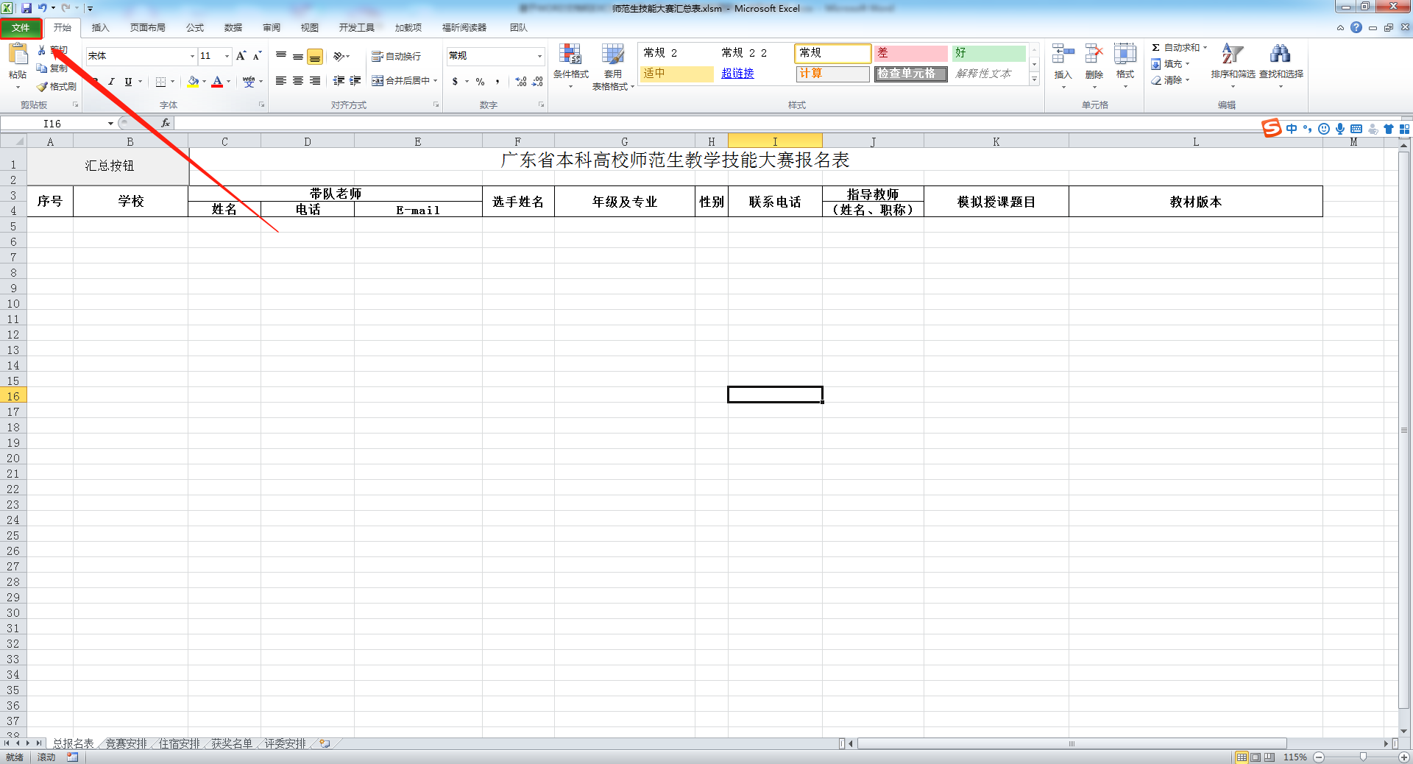

## 点击选项按钮

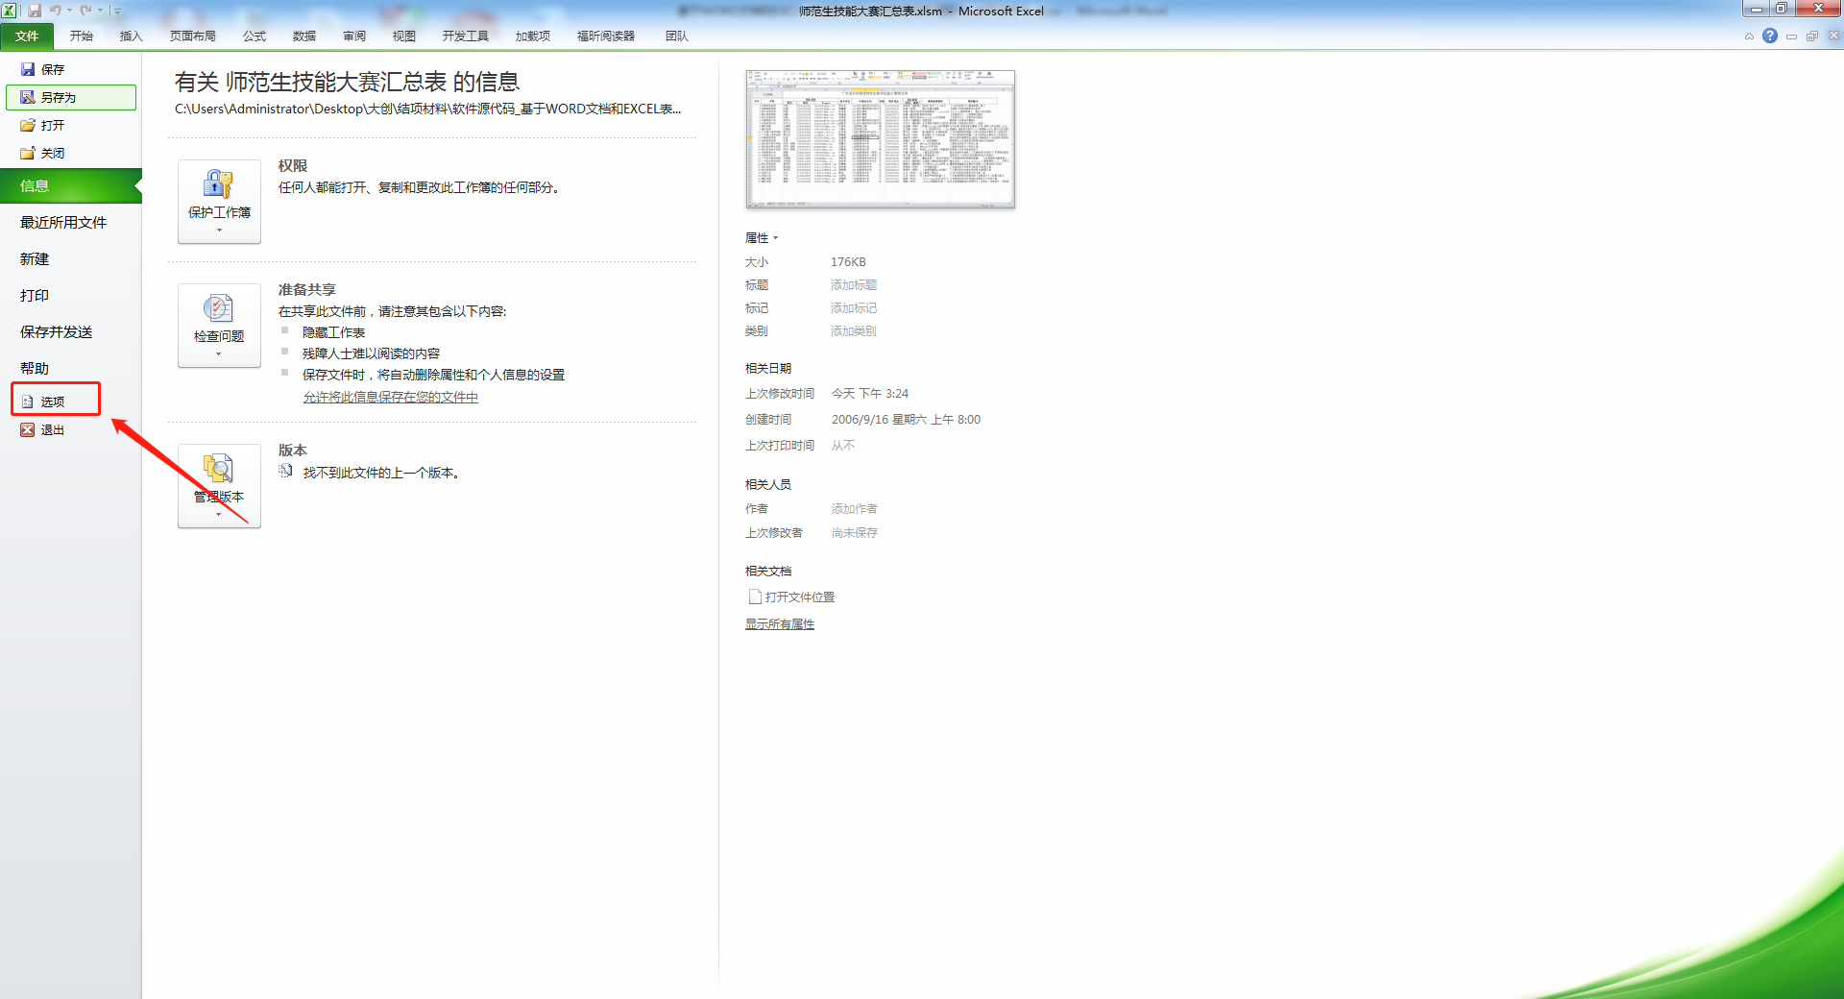

## 选定自定义功能区

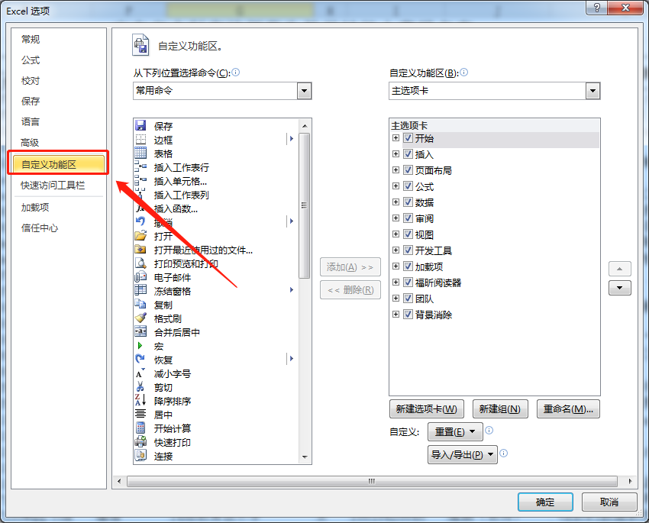

## 勾选开发者选项

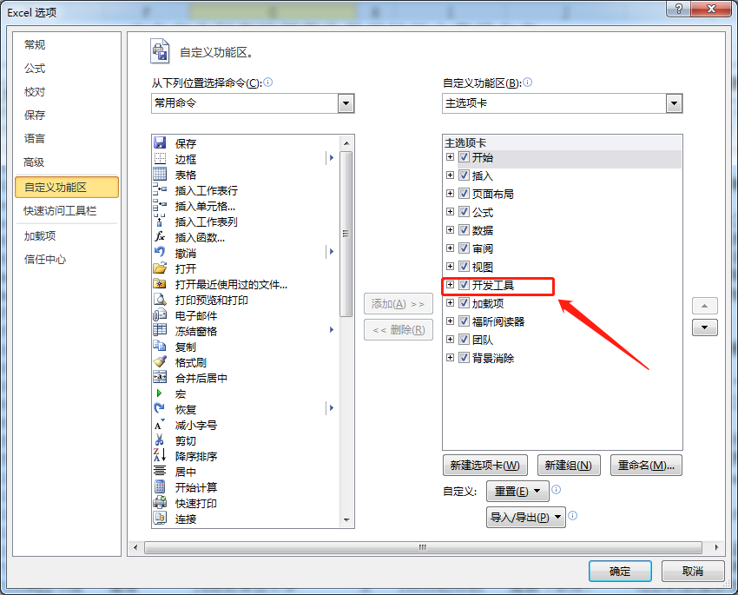

勾选后，点击确定即可。

## 进入Visual Basic

勾选开发工具后，Excel工具栏会出现开发工具的选项，点击开发工具选项下的Visual Basic，进入Visual Basic显示界面。

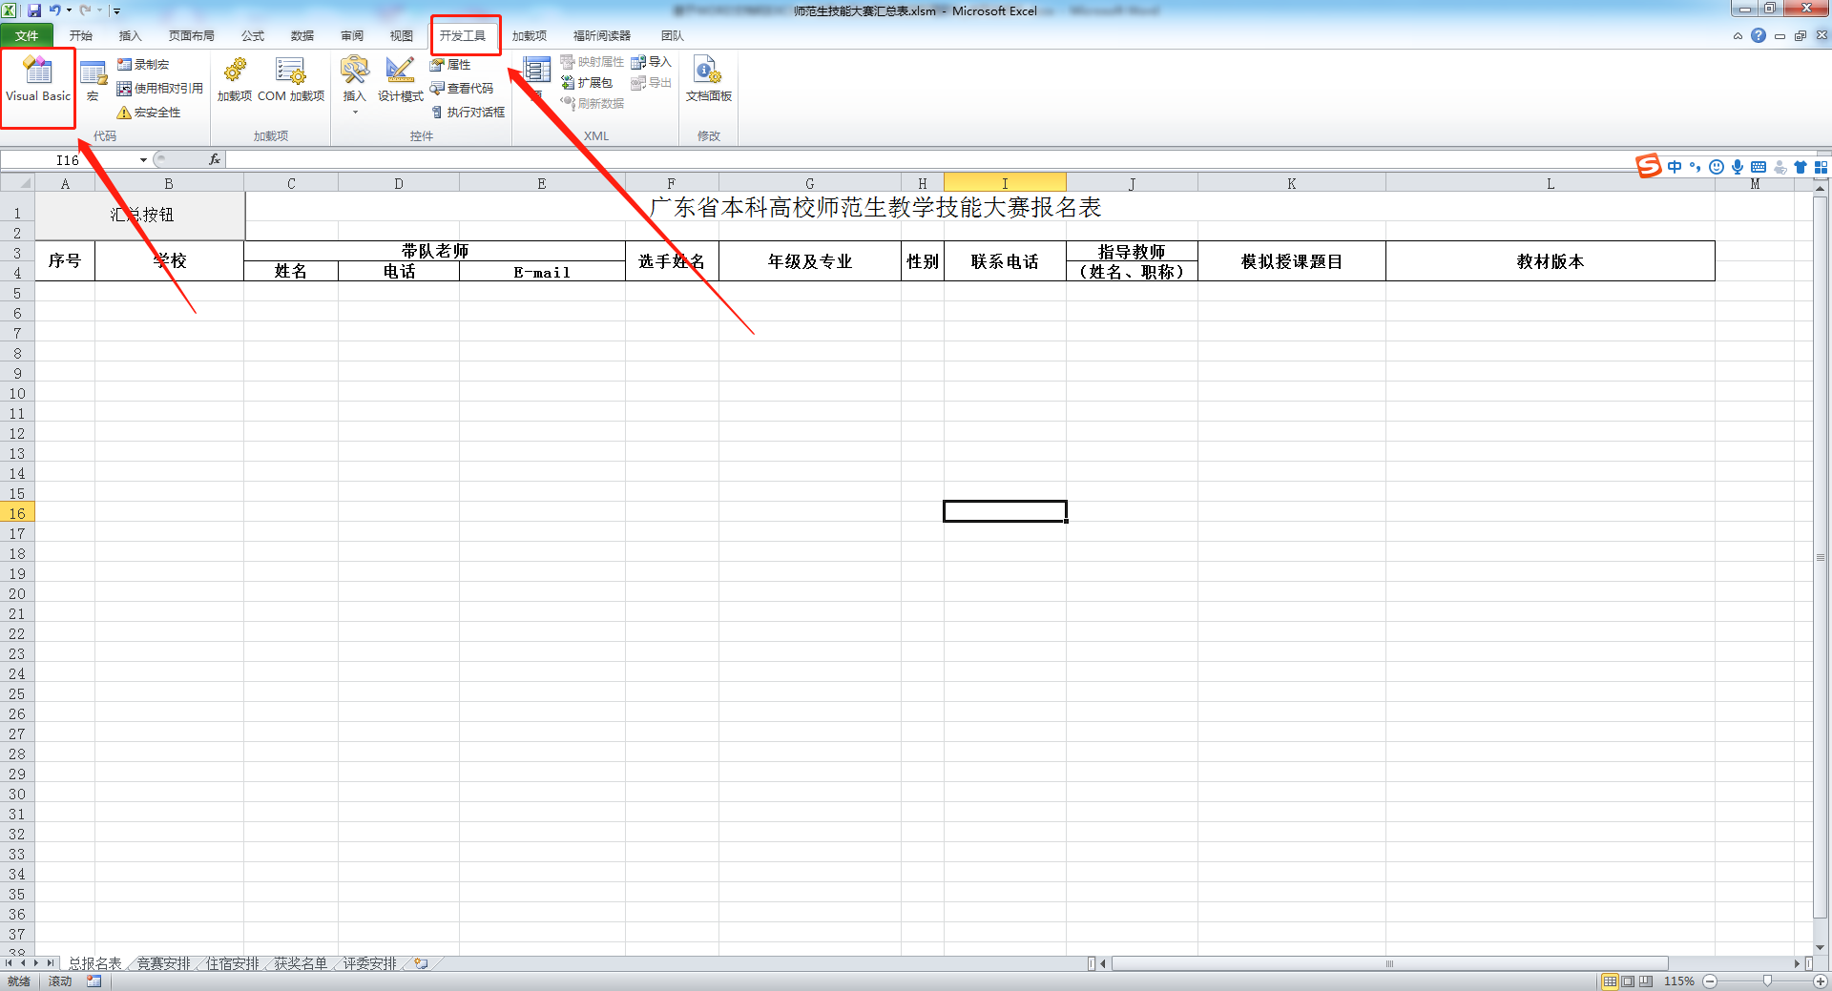

## 添加引用

进入Visual Basic显示界面，点击工具栏的工具->引用进入引用选项框。

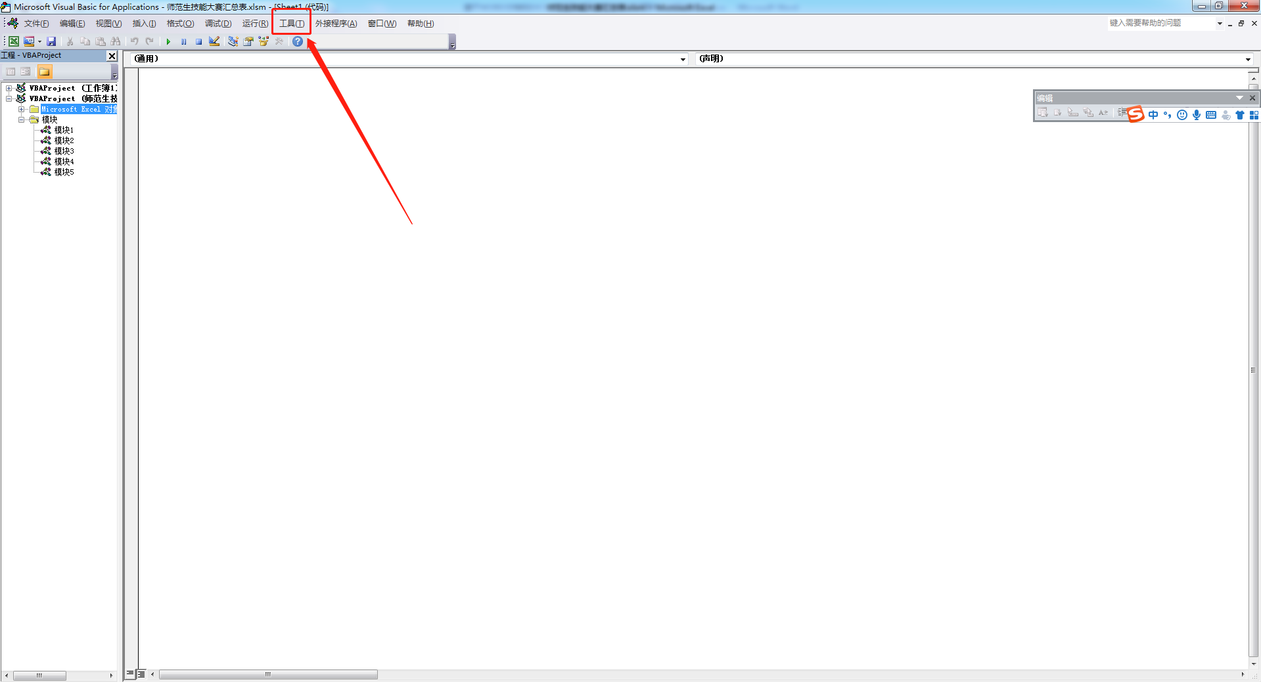

进入引用选项框，找到Microsoft Word 1x.0 Object Library并勾选。

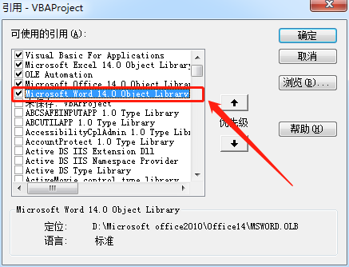

点击确定后，即可完成引用的添加操作。

添加完成对整个Excel以及开发工具进行保存，关闭Visual Basic，就完成了系统运行前的配置操作。

# 系统运行时操作

## 系统运行流程

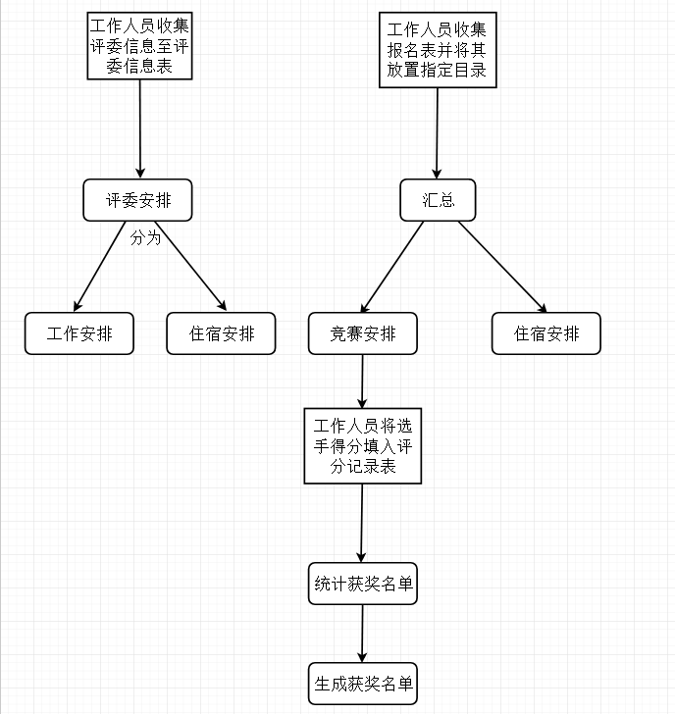

## 自动汇总Word版报名表。

将收集的Word版报名表与软件平台（师范生技能大赛汇总表）放在同一个目录下，该目录下不允许出现除报名表外的其他类型Word文档，否则将汇总失败。具体实现如下：

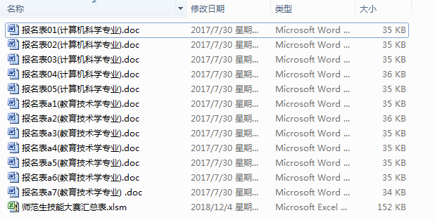

打开师范生技能大赛汇总表，选择表格下方的总报名表选项。

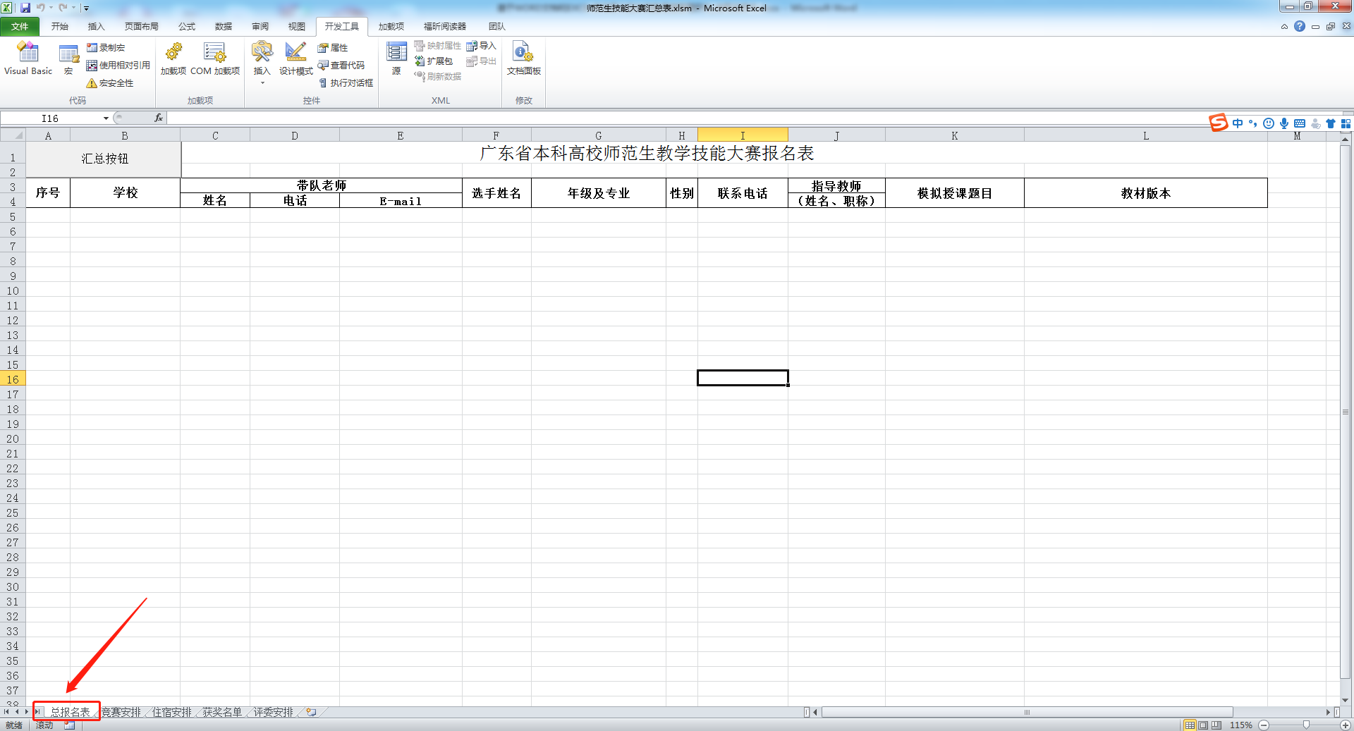

点击表格左上方的汇总按钮

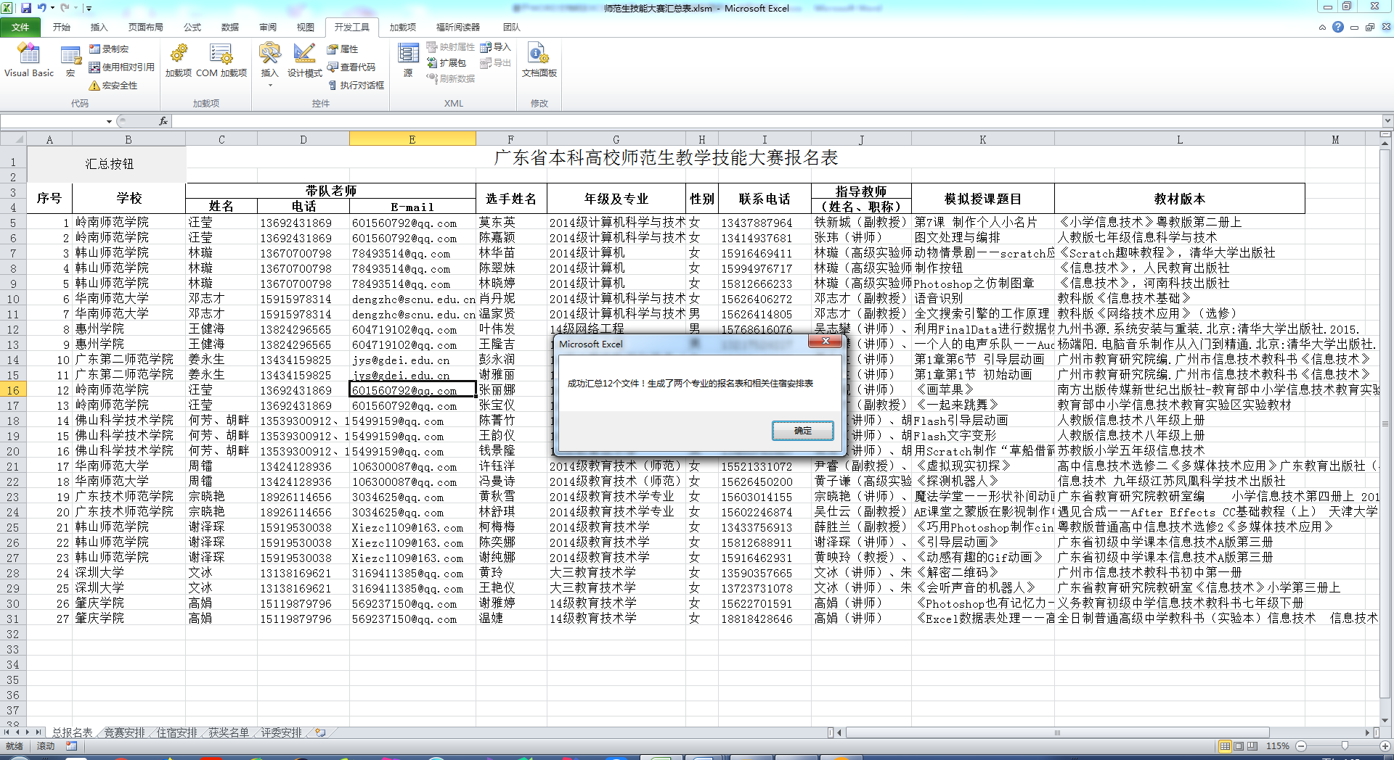

汇总完成后，所有报名信息将汇总到总报名表中且会弹出汇总成功的提示。

## 生成参赛人员住宿安排的WORD通知文档。

进入住宿安排表，在汇总总报名表的同时，系统会将各个学校的住宿信息汇总到住宿安排表中，如图所示：

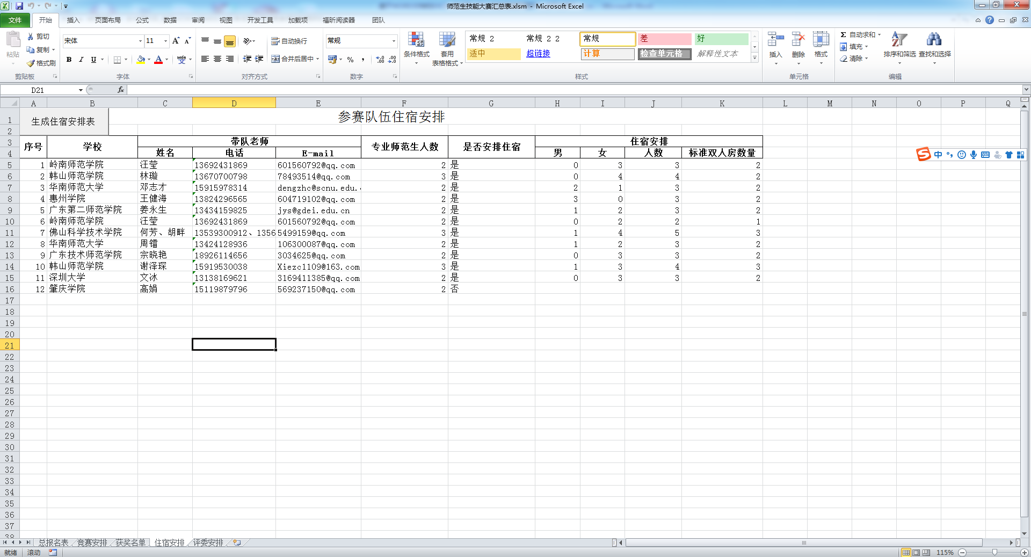

点击生成住宿安排表按钮，系统生成住宿安排目录并生成住宿安排的Word文档，方便通知后勤部安排房间。如图所示：

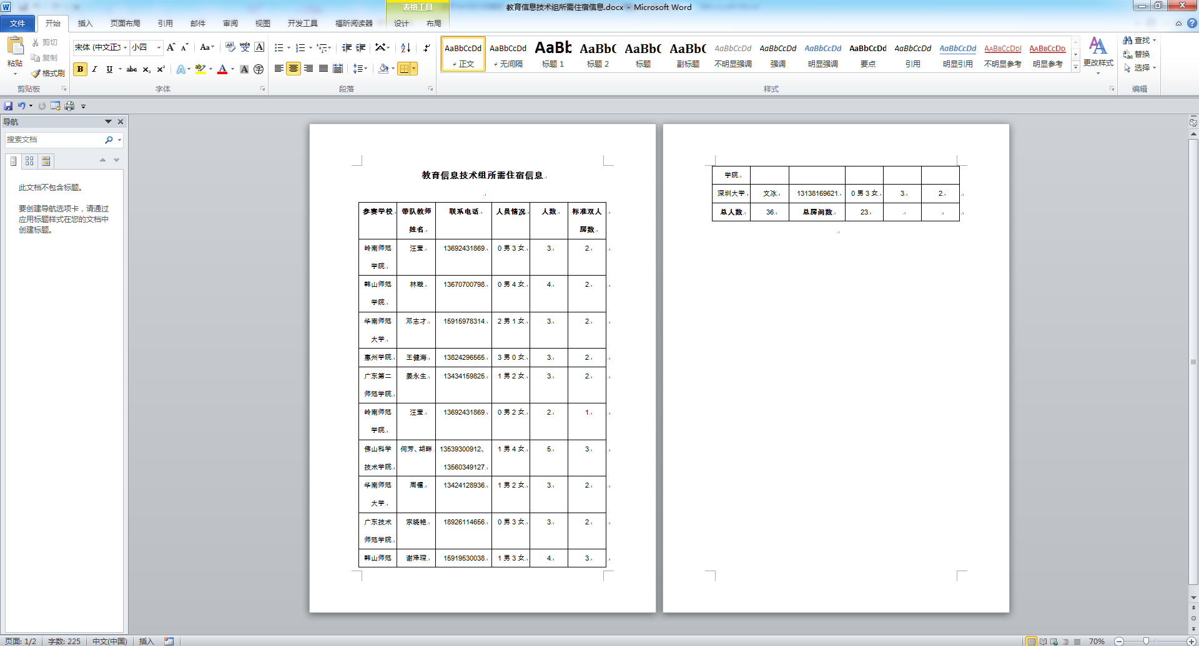

系统将跳转到此页面，用户可以在此页面做修改和保存操作。

## 生成参赛人员竞赛安排的WORD通知文档。

进入竞赛安排表，表格格式如下，用户可在此页面进行竞赛安排：

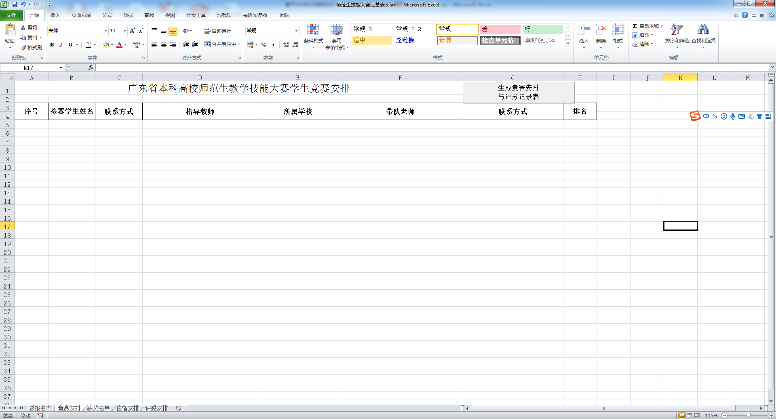

点击生成竞赛安排与评分记录表按钮，系统则将所有参赛人员随机排序并将其信息填充到竞赛安排表格中，如图：

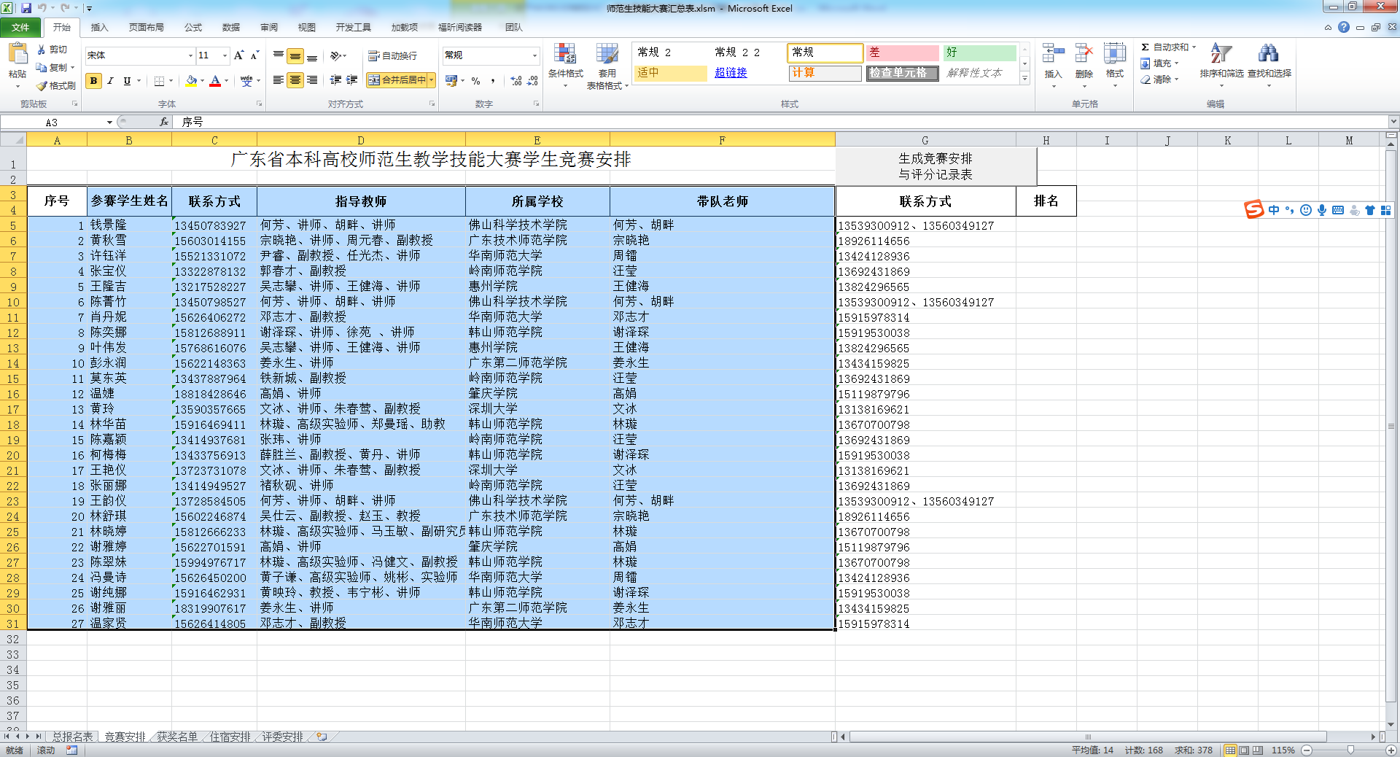

系统将竞赛安排的信息进行分割并针对各个学校生成竞赛安排通知文档以及竞赛安排总表。表格格式如下：

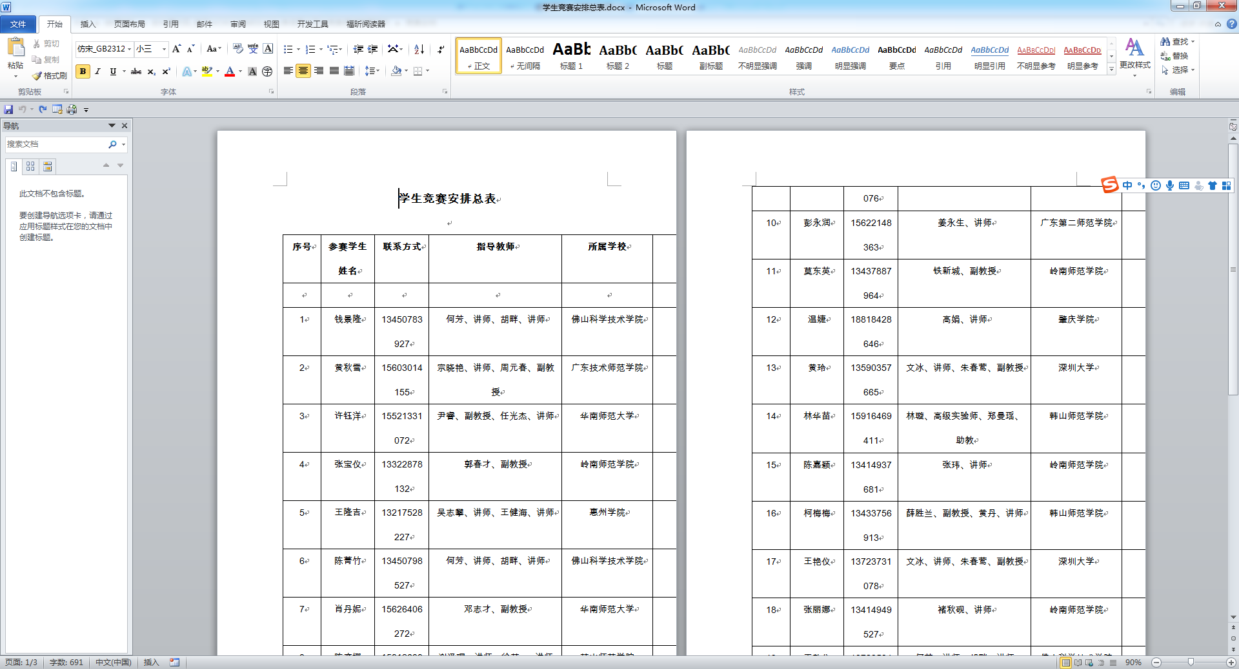

系统将根据竞赛安排的学生排名顺序生成竞赛评分记录表，方便工作人员登记与汇总竞赛成绩。竞赛评分记录表格式如下：

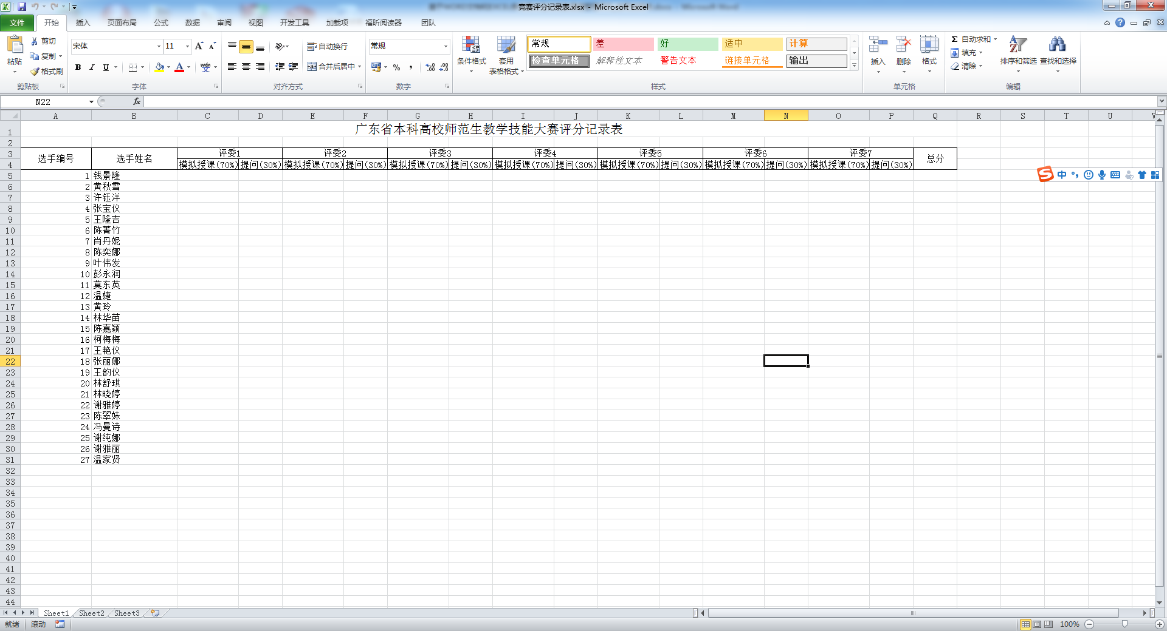

每次生成评分记录表时，原先的记录表将会被清空，若要保存之前的数据，需更改记录表的名字。工作人员可在此表格内填写参赛人员的成绩。

## 生成评委住宿安排WORD通知文档。

进入评委安排表，用户需手动填写评委信息，表格格式如下：

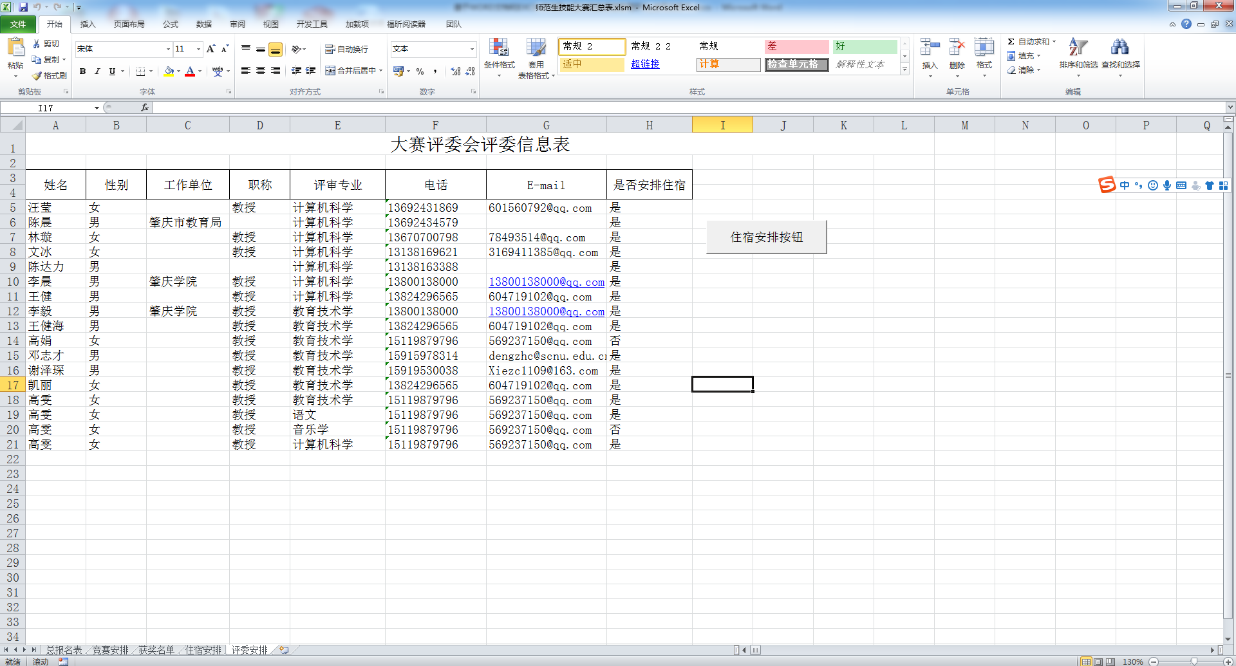

点击住宿安排按钮，系统将生成评委住宿安排Word版，并弹出评委住宿安排成功提示。评委住宿安排Word版格式如下：

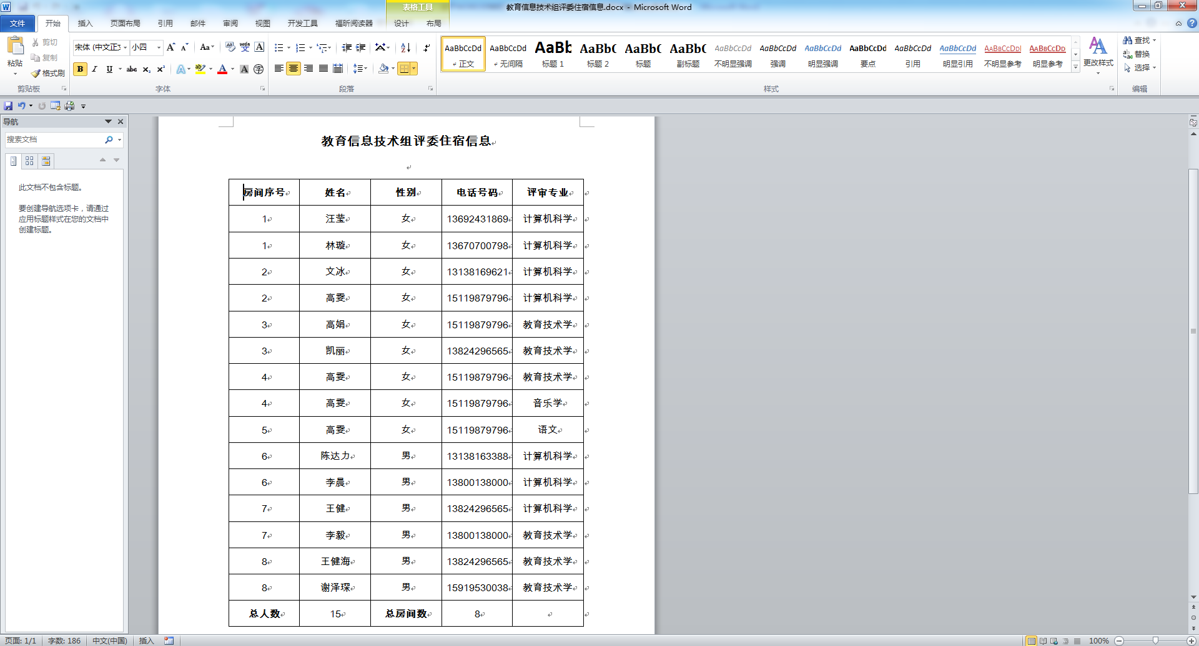

用户可在此表格内对住宿安排的内容进行修改和保存操作。

## 统计获奖名单。

工作人员填写参赛选手得分到评分记录表中，按表格格式，每项满分为100分，如图所示：

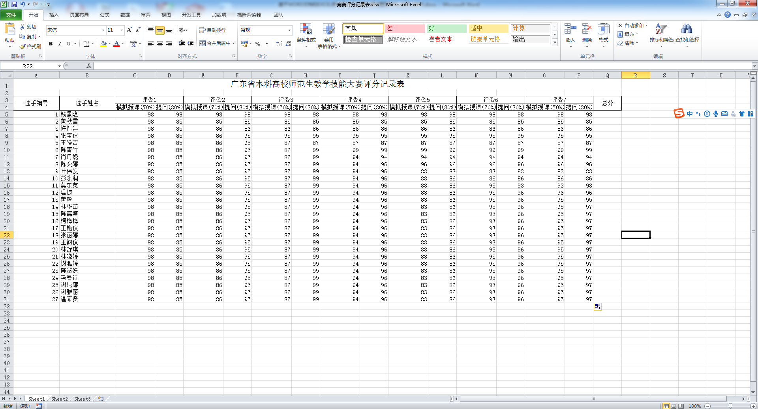

填写完后保存并关闭评分记录表，打开师范生技能大赛汇总表，进入获奖名单表，如图：

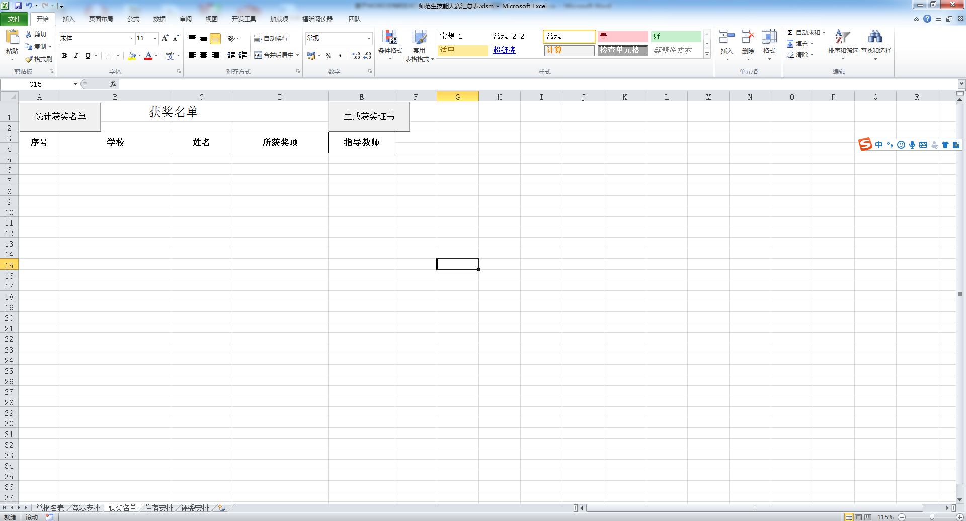

点击统计获奖名单，系统将自动生成获奖名单，并在评分记录表的成绩一列会显示各个选手的分数，在竞赛安排表中显示参赛选手的名次。获奖名单如下所示：

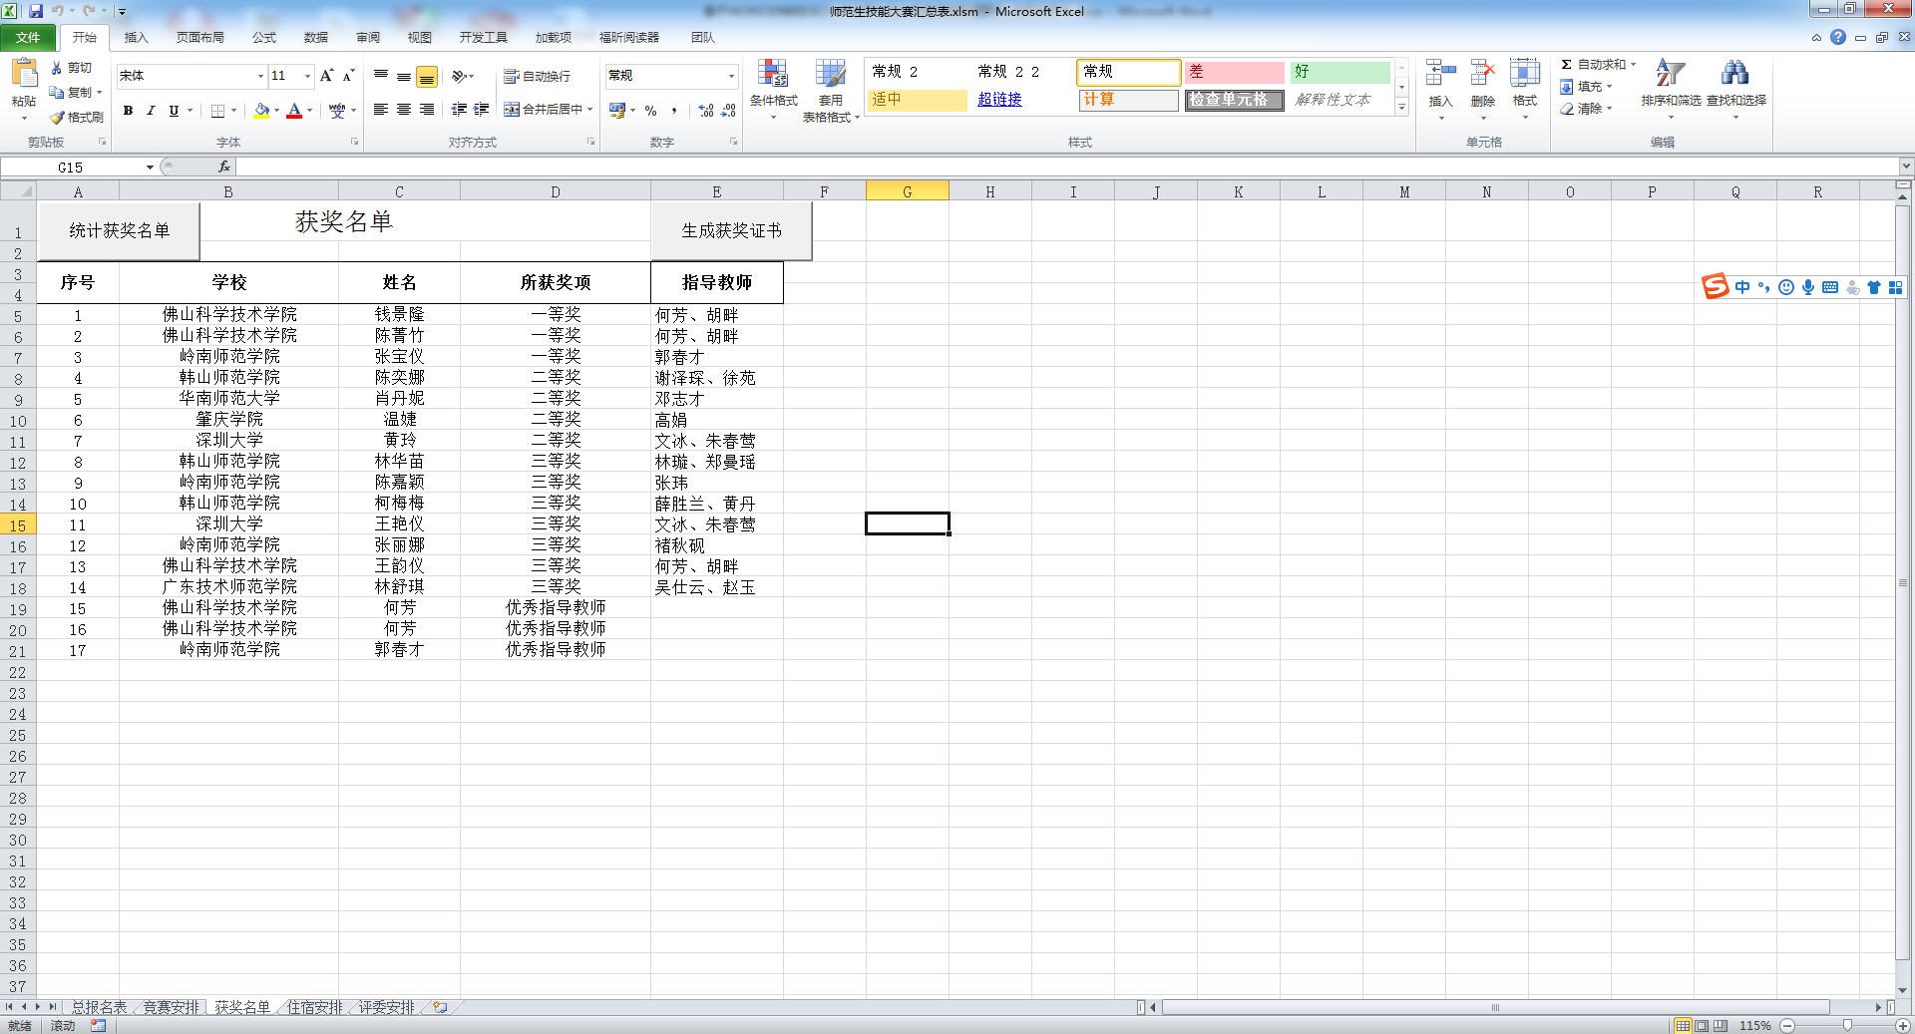

获奖比例为一等奖10%，二等奖15%，三等奖25%，优秀指导老师为一等奖获得者指导老师。

## 生成获奖证书。

在获奖名单表中，当获奖名单已生成时，即可生成获奖证书。生成获奖证书前，工作人员需将获奖证书模板放到获奖证书目录下，证书格式如下：

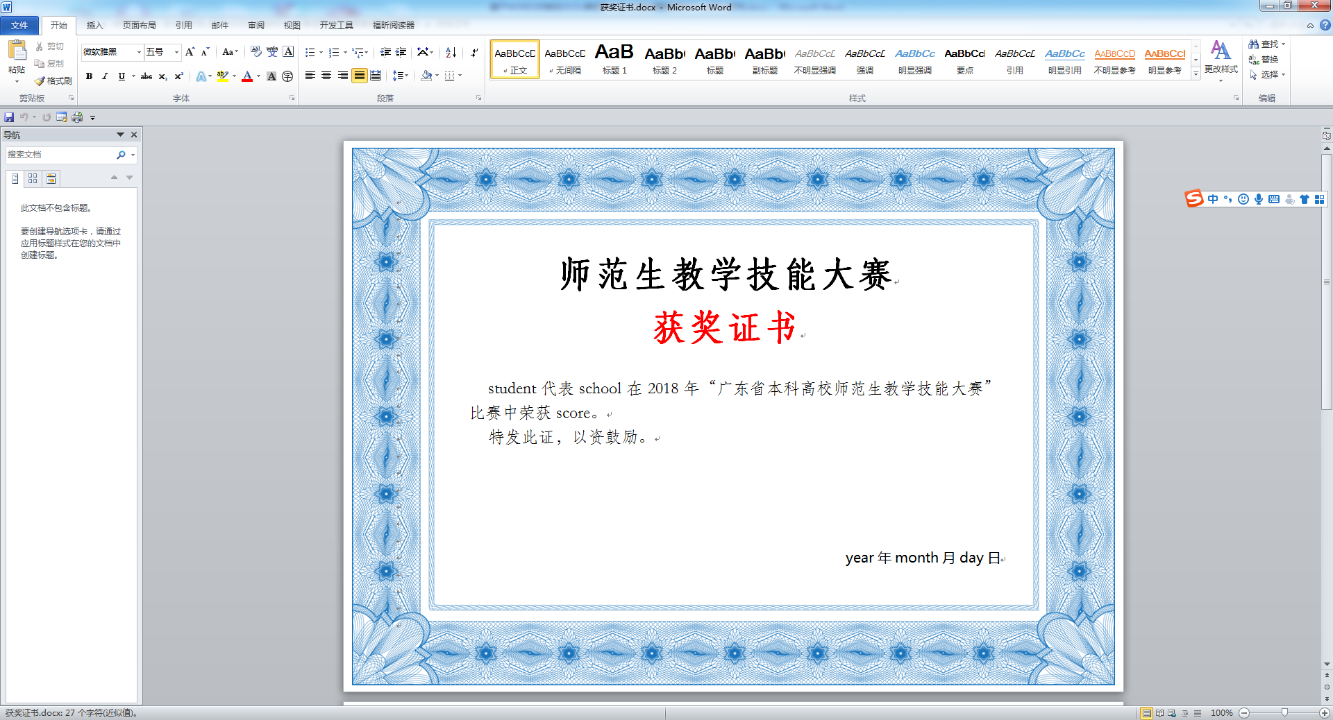

证书模板命名为获奖证书.docx，模板中学生姓名为student，学校为school，奖项为score，年月日分别为year，month，day。

回到汇总表中的获奖名单表格中，点击生成获奖证书按钮。系统则会为各个获奖人员在获奖证书目录下生成获奖证书。如图：

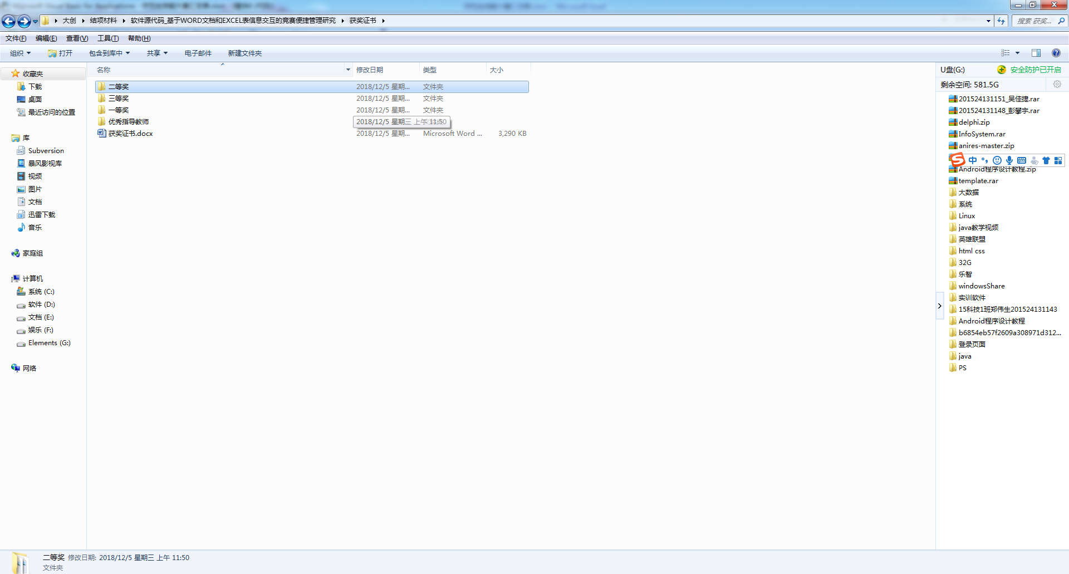

系统将生成对应模板的获奖证书并对应获奖名单进行替换。